คู่มือการใช้งาน

Link : http://javadev06:8095/abmis/#/home
Username : CHADAPORN.RA
Password : 1
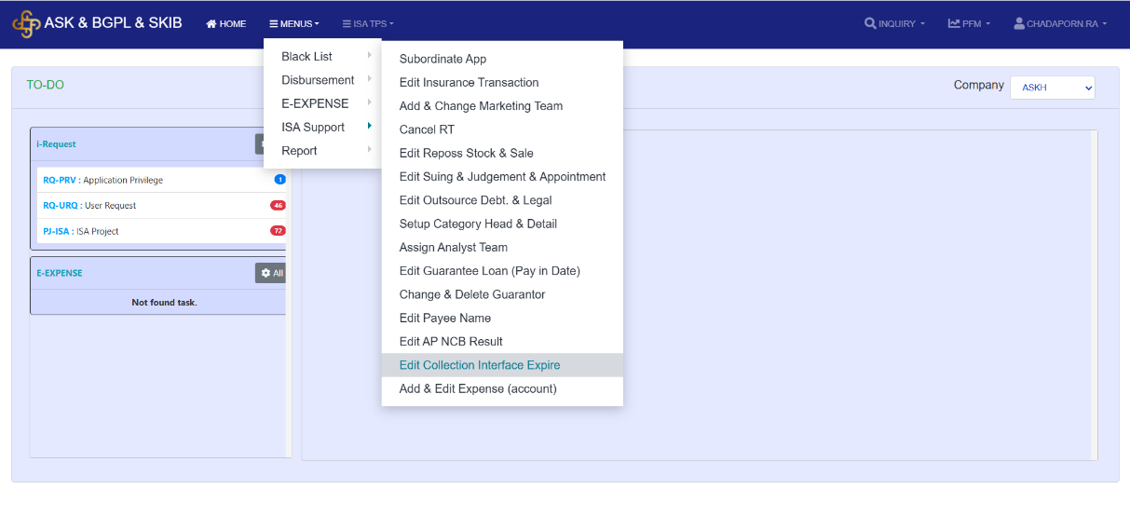

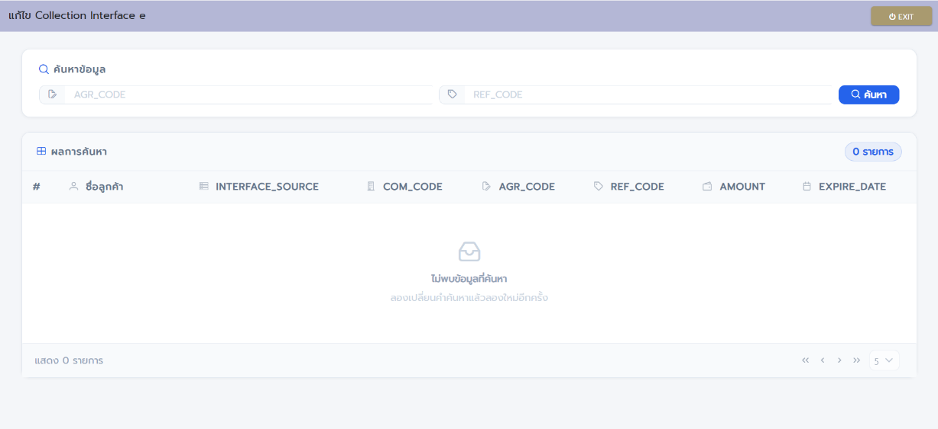
แก้ไข collection interface expire

หน้าแสดงรายการ collection interface expire
-ช่องค้นหา สามารถกรอก agr code, ref code เพื่อค้นหารายการได้
-ปุ่มค้นหา นำข้อมูลที่อยู่ในช่องค้นหาไปดึงข้อมูลตาม agr code หรือ ref code ได้

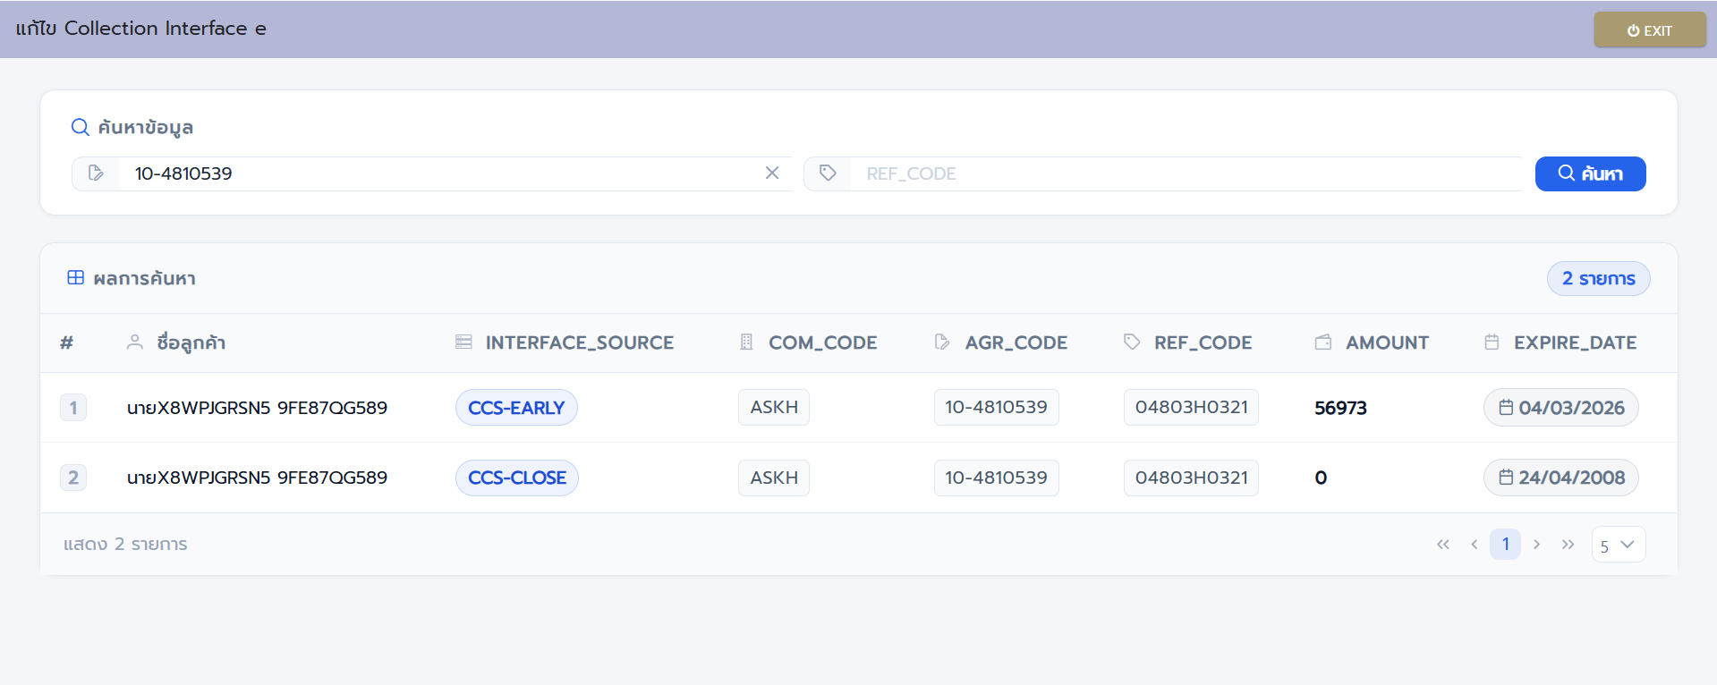

หน้าแสดงรายการ collection interface
-สามารถแก้ไข collection interface ได้ เมื่อกด ดับเบิ้ลคลิกในแต่ละช่องรายการจะแสดงหน้า ฟอร์มการแก้ไขข้อมูล

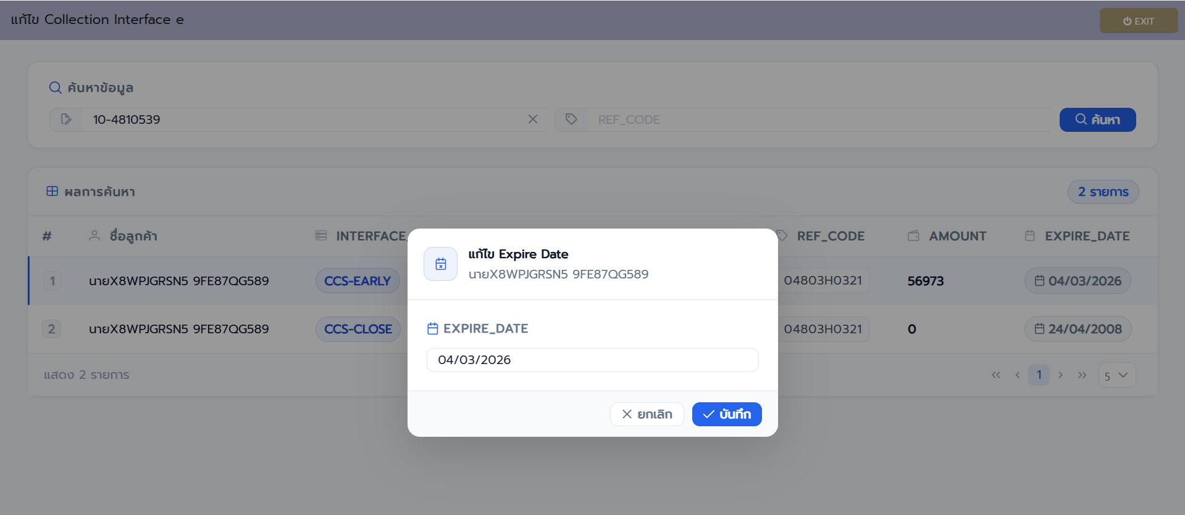

From แก้ไขข้อมูล Collection Interface
-ช่องกรอกข้อมูล EXPIRE DATE สามารถกรอกวันที่ ตามต้องการได้
-ปุ่มยกเลิก สามารถ ปิด dialog นี้ได้
-ปุ่มบันทึก สามารถบันทึกการแก้ไขของรายการที่เลือก

